Presseinformation

Rellingen, 14. Oktober 2015

Nilfisk SC2000: Kleines Format, große Produktivität
Neue Mikro-Aufsitz-Scheuersaugmaschine für die effiziente Innenreinigung

Die neue, hochergonomische Mikro-Aufsitz-Scheuersaugmaschine Nilfisk SC2000 überzeugt in jeder Reinigungssituation. Als intelligente Symbiose konzipiert, verbindet sie die Wendigkeit klassischer Nachläufer-Geräte mit der Produktivität, Ergonomie und Reinigungsleistung größerer Aufsitz-Maschinen. Mit einer Schrubbbreite von 53 Zentimetern, großzügigen 70 Liter Frisch- und Schmutzwassertanks sowie einer Geschwindigkeit von sechs Stundenkilometern ist das Kraftpaket die perfekte Wahl zur effizienten Innenreinigung in beengten Bereichen. Dabei meistert die Maschine mit schlanken Maßen von 127 x 55 x 102 Zentimetern (Länge, Breite, Höhe) eine theoretische Flächenleistung von 3.180 Quadratmetern in der Stunde. Für optimalen Verbrauch und zugleich beste Reinigungsergebnisse bietet die SC2000 das optionale automatische Reinigungsmitteldosiersystem Ecoflex. Das Prinzip: Während des Arbeitseinsatzes wird das Chemie- und Frischwasserverhältnis je nach Fahrgeschwindigkeit perfekt aufeinander abgestimmt. Zu den weiteren Highlights gehört zudem das neue, optionale Wasserfüllsystem, das die Wasserzufuhr automatisch stoppt, sobald der Tank voll ist.

Äußerst einfach in der Bedienung zeigt sich die Nilfisk SC2000 dank unterschiedlicher Features. Dazu zählt nicht nur das übersichtliche One-Touch-Bedienfeld, über das alle Schrubb- und Saugfunktionen gesteuert werden. Auch aufgrund des ergonomischen Designs könnte der tägliche Reinigungseinsatz nicht bequemer über die Bühne gehen. So garantiert die niedrige Trittfläche einen leichten, beidseitigen Maschinenzugang, während die komfortable Sitzposition und das vollständig integrierte Gaspedal für eine angenehme Fahrt sorgen. Hinzu kommt die Funktion zum elektronischen Anheben und Absenken von Schrubbdeck und Saugfuß per Knopfdruck – bei der Rückwärtsfahrt bewegt sich der Saugfuß sogar automatisch in die Höhe. Nach dem Reinigungseinsatz ermöglichen der abnehmbare Deckel am kippbaren Schmutzwassertank sowie das patentierte Wechselsystem der Leichtgewicht-Saugleiste eine einfache Pflege und Wartung der Maschine.

Für den Fall, dass die SC2000 von mehreren Anwendern bedient wird, können alle wichtigen Gerätegrundeinstellungen über die Smart-Key-Funktion sicher hinterlegt werden. Dafür wird die Maschine mit zwei unterschiedlichen Schlüsseln in Betrieb genommen: Ein gelber, um Reinigungsparameter manuell zu erfassen, und ein grauer, um die Maschine zu starten.

Energieeffiziente, geräuscharme Innenreinigung
Die kompakte SC2000 ist aufgrund des reduzierten Geräuschniveaus von 62 Dezibel vor allem für die Tagesreinigung in geräuschsensiblen Bereichen geeignet – von Krankenhäusern, Bürogebäuden, Restaurants und Hotels über Supermärkte und Einzelhandelsgeschäfte bis hin zu Sportzentren. Während der Reinigung sorgt die automatische Frischwassereinstellung für gleichmäßige Sauberkeit, indem stets dieselbe Menge an Wasser und Reinigungsmittel pro Quadratmeter auf den Boden aufgetragen wird – egal wie schnell die Maschine unterwegs ist. Der geschwindigkeitsregulierte, 450 Watt starke Bürstenmotor garantiert, dass sich die Bürstengeschwindigkeit von 155 Umdrehungen pro Minute je nach Bodenbeschaffenheit anpasst. Diese energieeffiziente und intelligente Steuerung sorgt für eine Batterielaufzeit von bis zu 3,5 Stunden.

Bildanforderung
Bildmaterial finden Sie in unserem Medienportal http://press-n-relations.amid-pr.com/ (Suchbegriff „SC2000“). Selbstverständlich schicken wir Ihnen die Dateien auch per E-Mail zu.

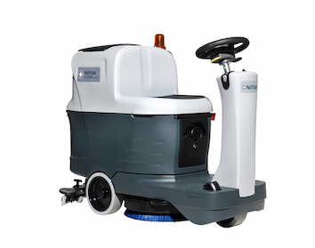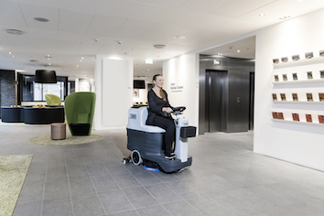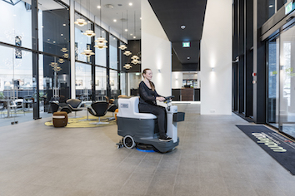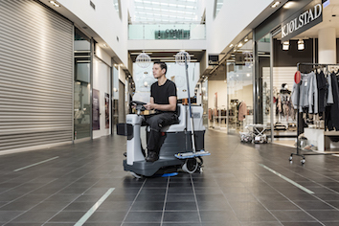
Weitere Informationen:  Nilfisk  eine Marke der Nilfisk GmbH  Siemensstraße 25-27 – D-25462 Rellingen  Tel.: +49 (0)4101 399 0  info.de@nilfisk.com – www.nilfisk.de | Presse- und Öffentlichkeitsarbeit:  Press’n’Relations GmbH – Monika Nyendick  Magirusstraße 33 – D-89077 Ulm  Tel.: 0731 96287-30 – Fax: 0731 96287-97  mny@press-n-relations.de - www.press-n-relations.de

Nilfisk in Rellingen bei Hamburg ist eine Marke der Bellenberger Nilfisk GmbH. Diese gehört zur Nilfisk A/S. Das Unternehmen gehört zu den weltführenden Anbietern von professioneller Reinigungstechnik mit einem Umsatz von 918 Millionen Euro im Geschäftsjahr 2014 und rund 5.420 Mitarbeitern weltweit. Der Konzern blickt auf eine über 108-jährige Tradition zurück und ist heute in über 100 Ländern auf allen 5 Kontinenten vertreten.
Mit der Marke Nilfisk bedient die Nilfisk GmbH Kunden aus den Bereichen Gebäudereinigung, Healthcare, Industrie, Institutionen und Kommunen. Die Produktpalette von Nilfisk beinhaltet Scheuersaugmaschinen, Kombinationsmaschinen (Kehren, Scheuern, Saugen), Kehrmaschinen, Einscheiben- und Poliermaschinen, Gewerbesauger, Sicherheits- und Industriesauger. Mit den innovativen industriellen Mobil- und Zentralabsauganlagen bedient Nilfisk anspruchsvollste Branchen. Dazu gehören die Metall-, Elektronik- und Verpackungsindustrie, der Maschinenbau sowie die Bereiche Pharma-, Chemie- und Nahrungsmittelindustrie.

